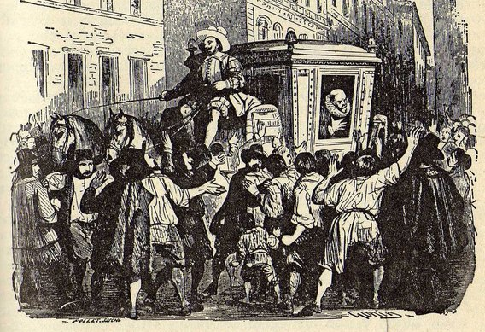


Lunedì 16 novembre 2020 dalle ore 9:30

Biblioteca Nazionale Braidense, Sala Teresiana

Idea di un portale popolare
Manzoni Online. Nuove prospettive per la ricerca

h. 9:30
Mariella Goffredo, Biblioteca Nazionale Braidense
Manzoni tra città e campagna

Presiede Claudio Vela, Università di Pavia

h. 10:00
Giulia Raboni, Università di Parma
Accidenti manzoniani

h. 10:20
Simone Albonico, Université de Lausanne
Manzoni (vita e opere)

h. 10:40
Giorgio Panizza, Università di Pavia
Dire e non dire: Manzoni e le sue opere

Pausa caffè

Presiede Giulia Raboni, Università di Parma

h. 11:20
James Bradburne, Pinacoteca di Brera
Saluti

h. 11:30
Margherita Centenari, Università di Parma
Catalogare gli scartafacci manzoniani

h. 11:50
Carmela Marranchino, Università di Parma
Dalle lettere: il dialogo privilegiato con i traduttori

h. 12:10
Beatrice Nava, Università di Bologna
Manzoni digitale: nuovi strumenti e progetti

h. 12:30
Elena Pierazzo, Université de Tours
Presentazione del prototipo di edizione digitale dei Promessi sposi

Pausa pranzo

h. 14:30
Giuseppe Albertoni, Università di Trento
Roberto Bizzocchi, Università di Pisa
“Fedele”: una nota per «Adelchi»

h. 15:00
Donatella Martinelli, Università di Parma
L’edizione postillata delle «Prose» di Antonio Cesari

h. 15:20
Mariarosa Bricchi, Università di Pavia
Manzoni e le grammatiche, tra lettura di sistema e lettura di dettaglio

h. 15:40
Mauro Novelli, Università di Milano Statale
Ceneri e scintille portiane in Manzoni

h. 16:00
Luca Danzi, Università di Milano Statale
La Rivoluzione incompiuta

h. 16:20 Discussione. Presiedono Paola Italia, Università di Bologna e Claudio Vela, Università di Pavia

h. 17:00 Giuseppe Antonelli, Università di Pavia e Silvia Contarini, Università di Udine
Presentazione del Companion Manzoni, a cura di Paola Italia, Roma, Carocci, 2020


Il convegno sarà accessibile online sulla piattaforma Zoom: https://unil.zoom.us/s/9469623765. Per eventuali interventi, nei momenti dedicati alla discussione, occorrerà prenotarsi via chat

